|  |  |  |
| --- | --- | --- |
| Trường ĐH CNTP TP.HCM  Khoa: CNTT  Bộ môn: Khoa học máy tính  LẬP TRÌNH WEB | **BÀI 2**  **MÔ HÌNH MVC (tt)**  **(ViewBag, ViewData, Giao tiếp giữa các tầng, DataAnnotation)** |  |

1. **MỤC TIÊU:**
   * Tạo Project dùng MVC thực hiện kết nối giữa các tầng
   * Thực hiện đọc dữ liệu từ 1 form ( textbox, password, button, dropdownlist, textarea, checkbox,…) do người dùng nhập vào, thực hiện kiểm tra và xuất lại trên một View khác.
   * Chuyển dữ liệu (kiểu chuỗi, kiểu dối tượng, kiểu List) từ con trol sang View theo cơ chế ViewBag/ViewData / Model
   * Kiểm tra dữ liệu trên trang DataAnnotations
2. **NỘI DUNG THỰC HÀNH**
3. **Cơ sở lý thuyết**
   1. **Kiến thức cần nhớ**

* ViewData: lưu giá trị kiểu nguyên thủy (int, string, list,…)
  + Cú Pháp: **ViewData[“Key”] = Value**
  + Hiển thị gía trị: **@ViewData[“Key”]**
  + VD: ViewData[“String”] = “Good Morning!”
    - Hiển thị trên View : @ViewData[“String”]
* ViewBag: là một kiểu đối tượng Dynamic, cho phép định nghĩa các thuộc tính bất kỳ trên Dynamic Object và truy xuất trong View.
  + Cú pháp: ViewBag.Key = Value
  + Hiển thị : @ViewBag.Key
  + VD: ViewBag.Title = “Home Page”
    - Hiển thị trên: @ViewBag.Title
* Tạo project mới, giới thiệu cấu trúc ASP.Net MVC Project (App_Data, App_Start, Controllers, Models, Views,…)
* DataAnnotation thuộc Namespace: System.ComponentModel.DataAnnotation
* Cú pháp : [TenThuocTinh(DanhSachThamSo)].
  + Yêu cầu có dữ liệu [Required()],[Required(Error Message=”TB”)]
  + Kiểm tra chiều dài chuỗi [StringLength()], [MinLength(x)],[…]
  + Kiểm tra miền giá trị [Range(min,max)]
  + So sánh giá trị [Compare(“TenThuocTinhKhac”, ErrM=’tb’)]
  + Kiểm tra kiểu dữ liệu [DataType(DataType.KieuDL)]
  + Kiểm tra dữ liệu chỉ đọc [ReadOnly(true| false)]
  + Kiểm tra email [EmailAddress(ErrorMessage=”TB Lỗi”)]
  + Kiểm tra theo một biểu thức có quy tắc [RegularExpression(BT_QĐ)]
* Html Helper
  + HtmlForm (Html.BeginForm(); Html.EndForm();…) : hỗ trợ tạo Form và các điều khiển trên form
  + Html.Action…
  1. **Giới thiệu bài tập mẫu**

**Bài 1.** Tạo project website sử dụng mô hình MVC có tên Bai1_B2

**Yêu cầu**:

* + Tạo HomeController, trong đó tạo phương thức MHList có nhiệm vụ khai báo **1 DS chuỗi** (Add vào một số hằng chuỗi cho list đó), sử dụng ViewBag xuất Dữ liệu được xử lý trong Controller ra view MHList.cshtml tương ứng như sau:

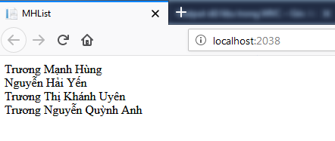

**Hướng dẫn:**

**B1:** Tạo HomeController.cs

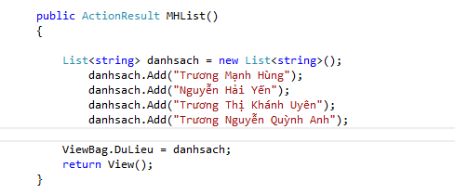

**B2:** Tạo MHList.cshtml;

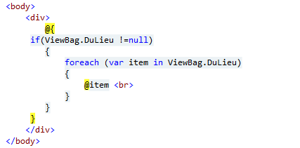

**B3:** Biên dịch, chạy View MHList và được kq như yêu cầu

**Bài 2.** Tạo phương thức Index2 trong HomeController thực hiện trả về View Index2.cshtml, thực hiện truyền dữ liệu từ tầng Controller đến tầng View (Dùng ViewData và ViewBag) như sau:

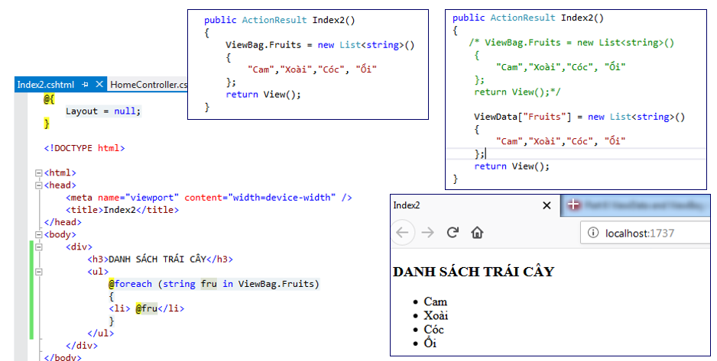

**Bài 3.**

Tạo Project Bai6_MVC

Xây dựng Model mới có tên là Employee gồm các thuộc tính sau : Id, Name, Address, Salary; Xây dựng hàm tạo không đối số cho class Employee. Yêu cầu hiển thị thông tin nhân viên trên View bằng các sử dụng ViewData

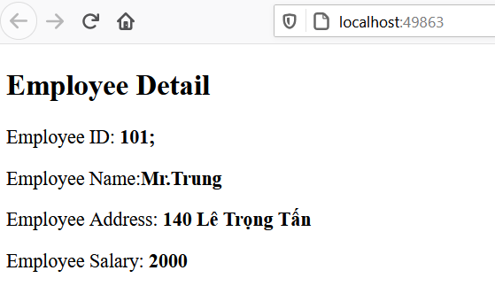

**Hướng dẫn:**

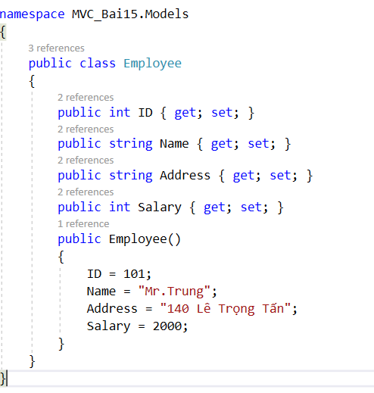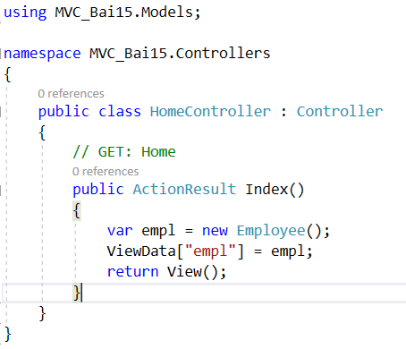

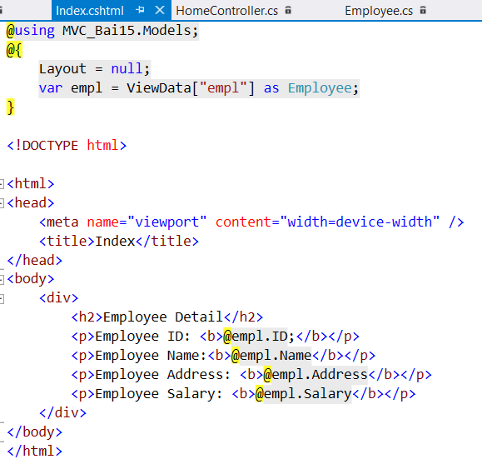

**Bài 4:**

Xây dựng Model Nhân viên gồm các thuộc tính : MaNV, TenNV, GT, Hinh; Khởi tạo GT mặc định : MaNV = 101, TenNV =”Mr. Trung”, GT=”Nam”, Hinh=”NV01.jpg”. Hiển thị thông tin của nhân viên đó trên View như sau:

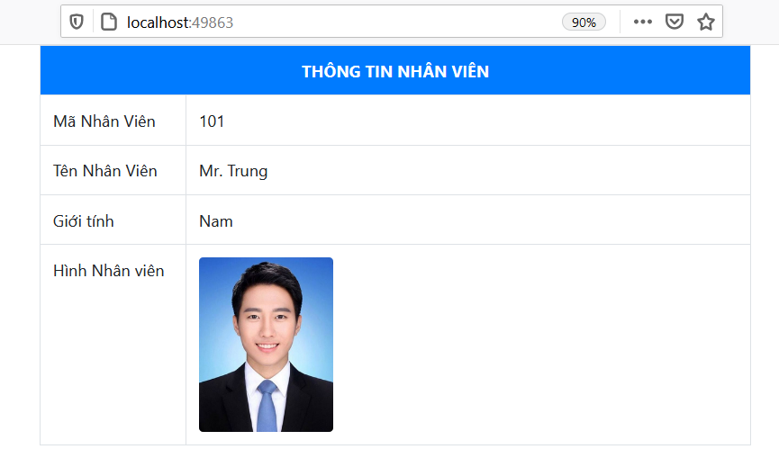

**Bài 5:** Xây dựng Model Sách gồm các thuộc tính sau : MaSach, TenSach, Gia, AnhBia; Xây dựng hàm khởi tạo truyền giá trị tương ứng cho các thuộc tính.

* Xây dựng Controller Sach



Xử lý lấy dữ liệu từ View Index do người dùng nhập vào (cho tối đa 3 cuốn sách)

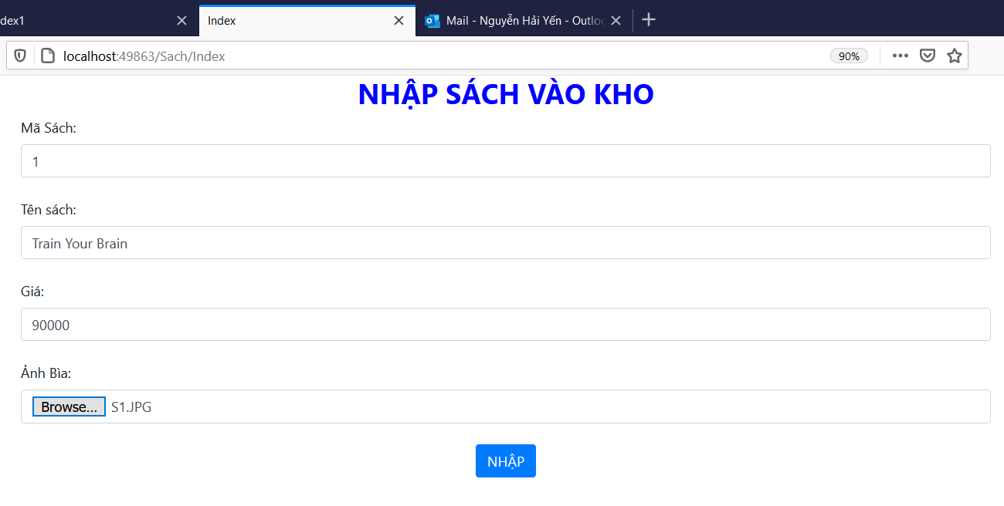

TH: SL còn <3 thì tiếp tục nhập trên View này, mỗi lần nhập xong 1 cuốn sách thì ADD vào danh sách đối tượng Sach.

TH: SL =3 thì sẽ chuyển hướng bằng RedirectToAction sang View OutputBookList trong controller Sach.

Như sau:

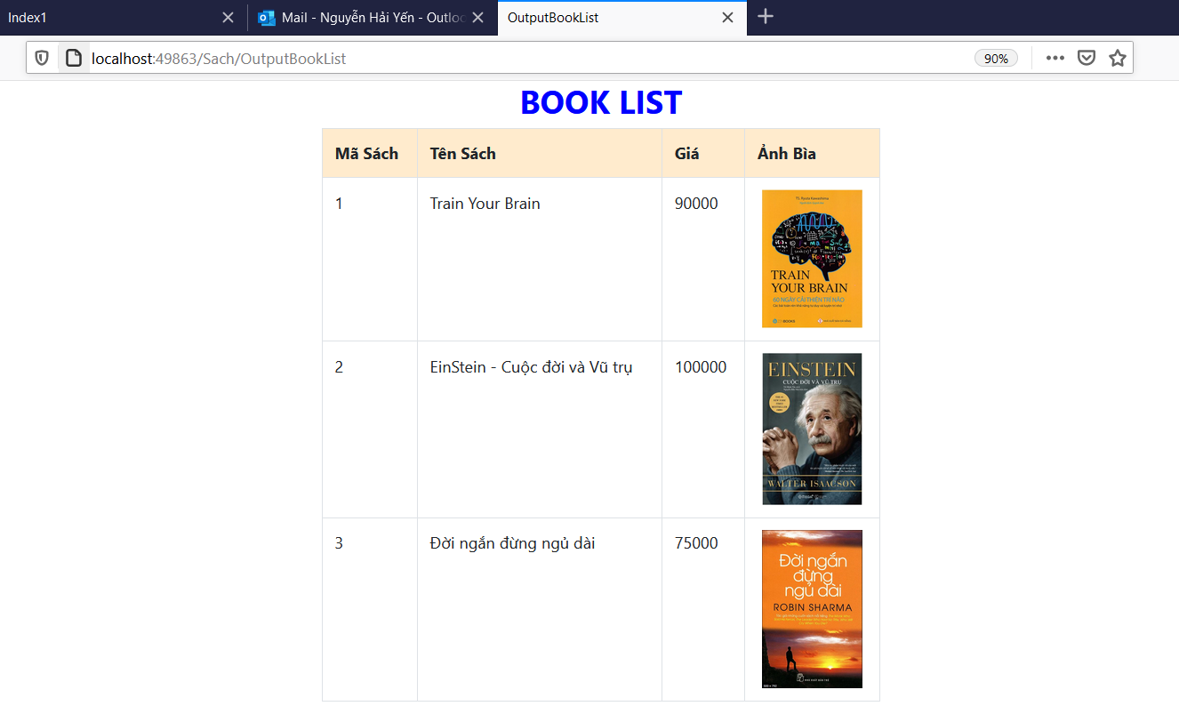

1. **Bài tập tại lớp**

**Bài 1.** Xây dựng danh sách phòng ban gồm các thuộc tính sau: Mã phòng, Tên phòng. Khởi tạo giá trị mặc định danh sách các phòng. Hiển thị thông tin danh sách đó trên View bằng cách sử dụng ViewBag.

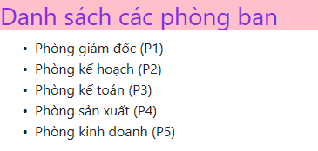

**Bài 2.** Xây dựng danh sách các cuốn sách gồm các thuộc tính sau: Mã sách, Tên sách, Giá, AnhBia. Khởi tạo giá trị mặc định danh sách các quyển sách. Hiển thị thông tin danh sách đó theo mẫu sau bằng cách sử dụng ViewModel.



**Bài 3.** Thông tin của một sản phẩm bao gồm: Mã sách, tên sách, Giá, Hình ảnh, Mã loại, Mã nhà xuất bản. Trong đó, Loại sách gồm có thông tin mã loại, tên loại và Nhà xuất bản lưu trữ mã nhà xuất bản và tên nhà xuất bản như hình bên dưới. Xây dựng trang View hiển thị tất cả thông tin được truyền tải từ Controller thông qua ViewBag và ViewModel.



